Cách bảo quản vải thiều dùng lâu ngày
Mua vải về, dùng kéo cắt cuống vải cách phần núm khoảng 1cm. Rửa sạch với nước rồi vớt vải ra rổ, để thật ráo.
Chia vải thành những phần vừa ăn rồi đóng túi nilon kín, cất ngăn mát (ngăn để rau củ) trong tủ lạnh. Vải sẽ không bị sâu, thối và giữ được lớp vỏ tươi và hương vị thơm ngon như lúc ban đầu.
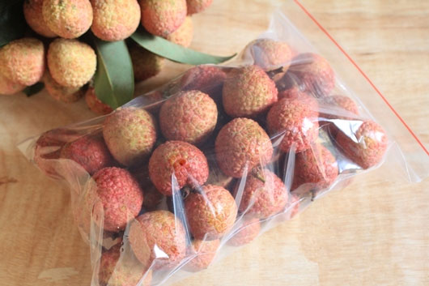
Ngoài ra một số người có quê ở vùng Hải Dương còn dùng cách này: cắt cuống vải rồi gói bằng 2 lớp báo dầy, bọc bên ngoài 1 lớp nilon kín, cất ngăn mát tủ lạnh cũng có thể bảo quản được khoảng 2 tháng. Tuy nhiên cách này vẫn có một số hạn chế là vải bị hấp hơi nên nhiều khi cũng có một vài quả bị hỏng.
Một cách bảo quản khác mà các cô bác lớn tuổi chia sẻ kinh nghiệm vì đã có nhiều năm tích trữ vải, và mình cho rằng khá hiệu quả. Đó là: bóc sạch vỏ rồi xếp các quả vải trong những hộp nhựa (nên dùng loại hộp nhựa có tên tuổi thương hiệu cho đảm bảo) rồi cất vải vào ngăn đá tủ lạnh. Khi ăn chỉ cần rã đông tự nhiên, chất lượng không thua kém quả vải tươi là bao.
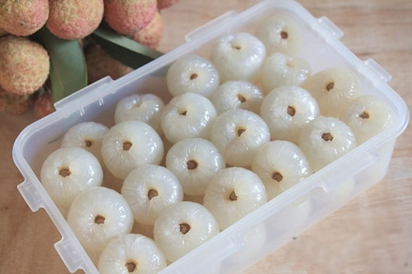
Với cách bảo quản trong thời gian dài như trên, ngay cả khi mùa vải đã qua đi, nếu chợt nhớ đến hương vị thơm ngon của trái vải, mình không còn phải chờ đến mùa vải năm sau nữa mà có thể thưởng thức bất kì lúc nào mình muốn. Không những giúp bản thân và gia đình có vải ngon ăn quanh năm mà còn như một sự đóng góp nhỏ bé, chung tay ủng hộ người nông dân trồng vải vất vả chăm bón bao ngày nhưng mỗi khi được mùa lại gặp phải điệp khúc mất giá.

